Tillsynsbegäran – information om höga naturvärden och fridlysta arter i samrådsanmälan S 2737-2022 i Borgholms kommun
Denna tillsynsbegäran behandlar höga naturvärden i samrådsanmälan S 2737-2022 i Borgholms kommun som inkom 2022-05-23 och omfattar 12,6 ha.
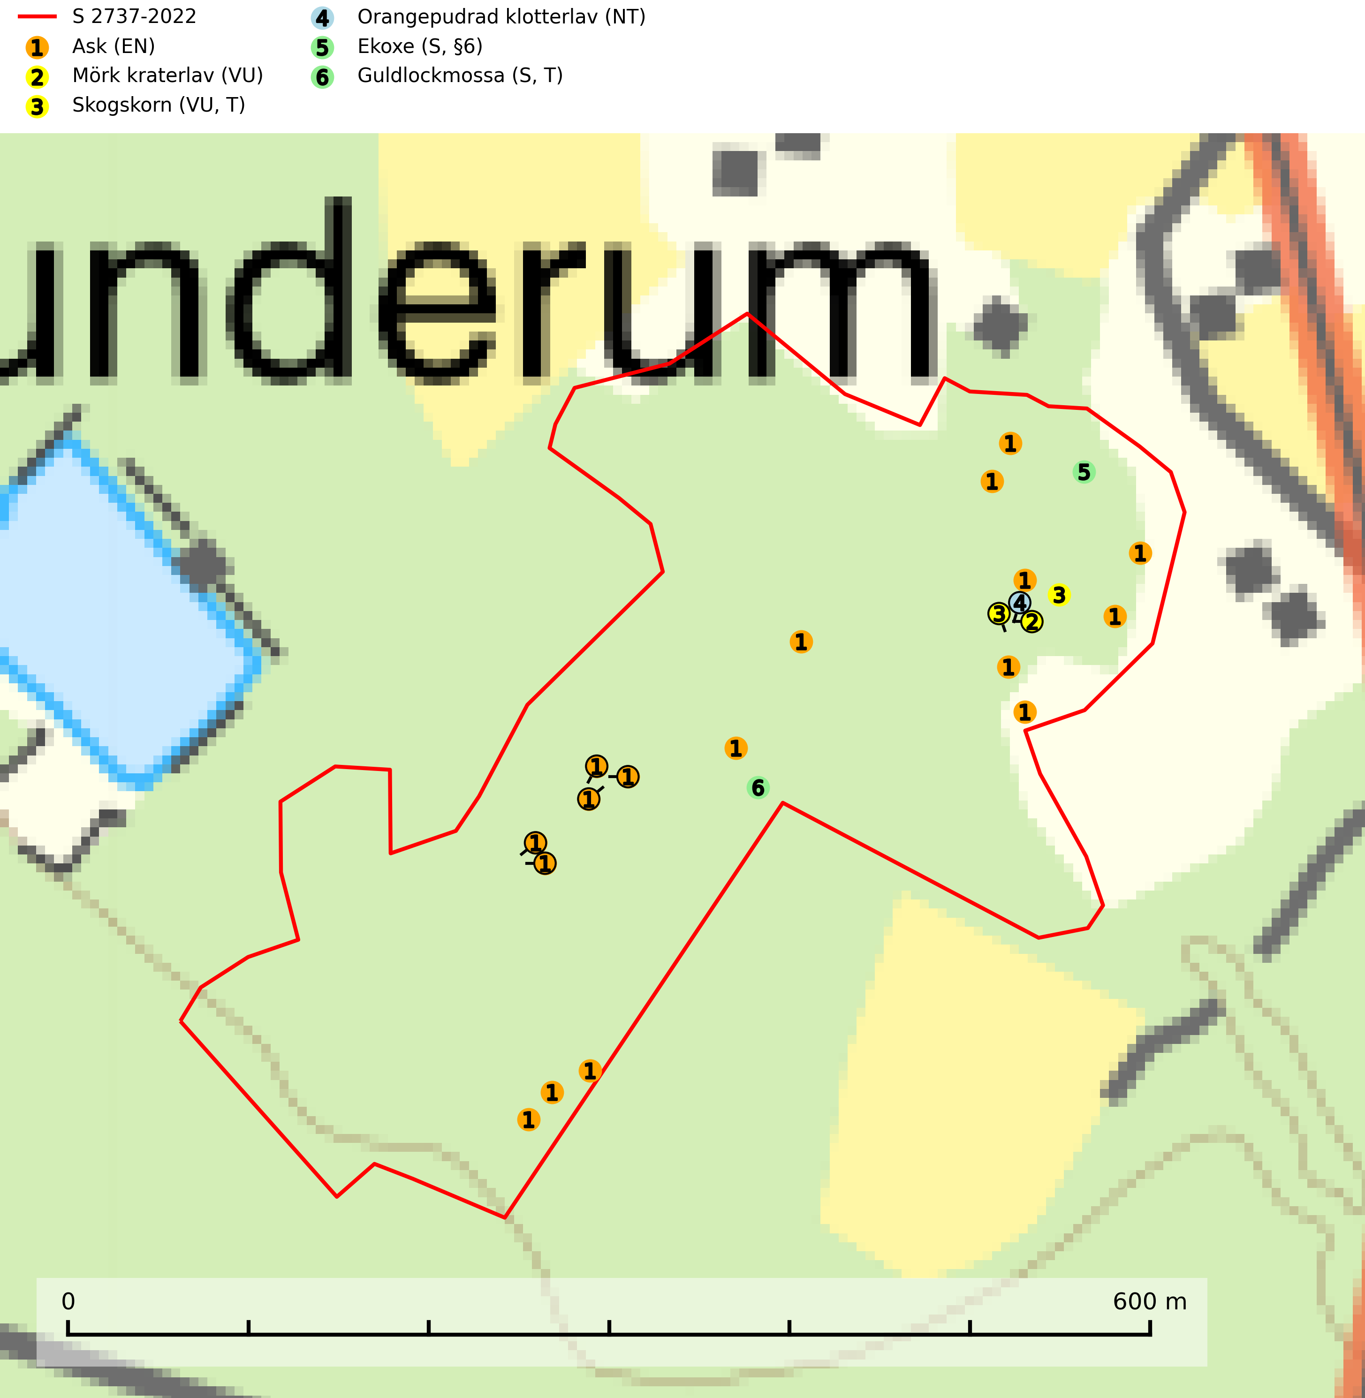
Figur 1. Fyndplatser för naturvårdsarter i samrådsanmälan. Markörer utan svart kant är placerade på fyndplatsen. Markörer med svart kant är placerade vid sidan av fyndplatsen har ett svart streck som visar fyndplatsens exakta position. Kartans mittpunktskoordinat är N 6351855, E 620312 i SWEREF 99 TM.
I samrådsanmälan finns fynd av 6 naturvårdsarter, varav 4 är rödlistade, 1 är fridlyst, 2 är typiska (T) och 2 är signalarter (S): ask (EN), mörk kraterlav (VU), skogskorn (VU, T), orangepudrad klotterlav (NT), ekoxe (S, §6) och guldlockmossa (S, T). Se Figur 1.

Tillsynsbegäran
Vi begär härmed att Skogsstyrelsen fattar beslut enligt miljöbalken som säkerställer att skogens höga naturvärden bevaras samt att EU-lagstiftning efterlevs och att artskyddsbrott förhindras.
Vi önskar även ta del av de ställningstaganden och beslut som myndigheten meddelar till följd av aktuell samrådsanmälan och föreningens inlaga (se 34 § förvaltningslagen).

Naturvårdsarter och fridlysta arter
Nedan följer beskrivningar av de naturvårdsarter och fridlysta arter som har sina livsmiljöer och växtplatser i den samrådsanmälda skogen. De påträffade naturvårdsarterna är ett tydligt kvitto på att det rör sig om en skog med höga naturvärden.
Ask (EN) växer naturligt på frisk till fuktig, näringsrik, mullrik mark, gärna med rörligt, ytnära grundvatten. Asken är mycket viktig för den biologiska mångfalden och den är värd för minst 213 arter i olika organismgrupper, av vilka åtminstone 42 är askspecialister, ytterligare 8 arter förekommer endast på ask och alm. Bland dessa kan nämnas asknätfjäril (EN, §4a), askvårtlav (EN) och askpraktbagge (NT). Det finns en ökad risk att dessa arter försvinner när populationen av ask minskar. Asken är kraftigt drabbad av askskottsjukan, men angripna askar bör inte avverkas eftersom det är så många andra arter knutna till ask, såväl till döda som till levande träd. Eftersom sjukdomen är vindspridd så finns den redan nästan överallt där det finns askar, och till skillnad från almsjukan så förhindrar eller försvårar man inte spridningen genom att ta bort träd. Asken är globalt rödlistad som nära hotad (NT) vilket medför ett internationellt ansvar för arten (SLU Artdatabanken, 2026; IUCN, 2017).
Mörk kraterlav (VU) växer på grov bark av ädellövträd som bok, alm, ask, lönn och ek. Miljöerna varierar från slutna bokskogar och andra ädellövskogar till öppna lövängar, alléer och parkmiljöer. Arten påträffas ofta vid basen av träden, men den förekommer inte sällan även en bit upp på stammen. Miljöerna har lång kontinuitet på gamla träd och tillsammans med mörk kraterlav förekommer ofta andra rödlistade lavar (SLU Artdatabanken, 2024).
Skogskorn (VU) är ett mycket sällsynt och värmeälskande lundgräs som växer på kalkhaltig mark i halvöppna ödellövskogar och extremrika kalkbarrskogar. Arten är placerad högst upp i Skogsstyrelsens värdepyramid för bedömning av skog med höga naturvärden. Dess växtplatser bör ej betas eller slutavverkas. Skogskorn är typisk art för 9020 Nordlig ädellövskog (SLU Artdatabanken, 2024; Nitare & Skogsstyrelsen, 2019).
Orangepudrad klotterlav (NT) växer på ved och bark av bok, men även andra lövträd, i skogar och bryn med hög luftfuktighet. Arten förekommer mest i fuktiga och skuggiga, slutna skogar, raviner och branter, oftast på mycket gamla, helt eller delvis döda träd med blottad ved. Den kan även finnas på lite öppnare lokaler men är bunden till skog och lövängar med lång kontinuitet. I Mellansverige växer den i gamla ädellövsskogar med hög luftfuktighet vid basen av lövträd. Arten växer ofta tillsammans med flera andra rödlistade lavar. På lokaler med arten får inte ljus- och fuktighetsförhållanden ändras eller den skogliga kontinuiteten brytas (SLU Artdatabanken, 2026).
Ekoxe (§6) omfattas av EU:s art- och habitatdirektiv och är fridlyst enligt 6 § artskyddsförordningen. Dess larvutveckling sker i och vid stubbar, i lågor med markkontakt och grövre döda rötter av olika lövträd, även i döda rotdelar på levande träd. I Sverige främst funnen i ek men även några gånger i bok, hassel, ask och björk. Arten lever främst i halvöppna miljöer såsom trädklädda hagmarker eller gles skog, gärna i sydsluttningar. Arten påverkas negativt av brist på grova eller gamla träd och det föreligger indikation på eller misstanke om populationsminskning. Minskningen avser kvalitén på artens habitat (SLU Artdatabanken, 2025).
Guldlockmossa växer på solexponerade, basiska klippor och block samt på skrovlig bark vid basen av ädellövträd med rik bark, ofta på gamla ekar, bokar och andra ädellövträd som står öppet i bryn. Särskilt högt signalvärde har den i norra Sverige där den sällsynt kan påträffas i sydväxtberg på klippor med basiska bergarter. Guldlockmossa är typisk art för 9110 Näringsfattig bokskog, 9160 Näringsrik ekskog, 9180 Ädellövskog i branter och 9190 Näringsfattig ekskog (Nitare & Skogsstyrelsen, 2019; SLU Artdatabanken, 2025).

